**Vorbericht HORN Technologietage 2025**

**Horn Technologietage**

14. bis 16. Mai 2025 in Tübingen

Die Paul Horn GmbH öffnet 2025 wieder ihre Tore zu den Horn Technologietagen. Vom 14. bis 16. Mai erhalten die Besucher einmalige Einblicke und weitgehende Bewegungsfreiheit in der Produktion der beiden Werke in Tübingen. Diese decken sowohl die Schneidplattenfertigung inklusive Beschichtung als auch die Halterfertigung ab. Ein weiteres Highlight sind Fachvorträge zu folgenden Themen: Aluminiumbearbeitung, Ausdrehen von Bohrungen, Produktkonfiguration – Von der Idee zum Werkzeug, Drehfräsen, Einstechen – Abstechen – Formstechen, HORN x KI. Darüber hinaus zeigt Horn passende Live-Zerspanung und spannende Live-Demonstrationen an ausgewählten Maschinen.

Horn nutzt künstliche Intelligenz in der eigenen Produktion und ist darüber hinaus an mehreren Projekten zu diesem Thema beteiligt. Dazu findet am Donnerstag, 15. Mai während den Horn Technologietagen die Abschlusspräsentation der BMBF-Projekte TransKI und MetaLearn statt, an denen Horn als Projektpartner beteiligt ist. MetaLearn nutzt verfügbare Daten, um Optimierungspotenziale zum Maschineneinsatz abzuleiten. TransKI setzt auf den Einsatz von Transfer Learning. Dabei nutzt die KI das Wissen aus bereits erlernten Anwendungsfällen, trainiert sich selbst und überträgt die Ergebnisse auf andere Prozesse oder Maschinen, um Optimierungen wie beispielsweise Standzeitvorhersagen zu generieren.

Darüber hinaus ergänzen 50 Mitaussteller die Veranstaltung und zeigen die neusten Techniktrends und Lösungen. Dazu kommen zahlreiche Exponate. Die Sonderausstellung der HORN Hartstoffe GmbH zum Thema „vom Pulver bis zum fertigen Rohling“ rundet die Veranstaltung ab. Markus Horn, Geschäftsführer der Paul Horn GmbH: „Gehen Sie in Dialog auf Augenhöhe mit unseren Referenten und Experten sowie mit unseren zahlreichen Partnerunternehmen. Kommen Sie nach Tübingen und erleben Sie Horn.“

Jetzt anmelden unter: [www.horn-technologietage.de](http://www.horn-technologietage.de)

*1.890 Zeichen inkl. Leerzeichen*

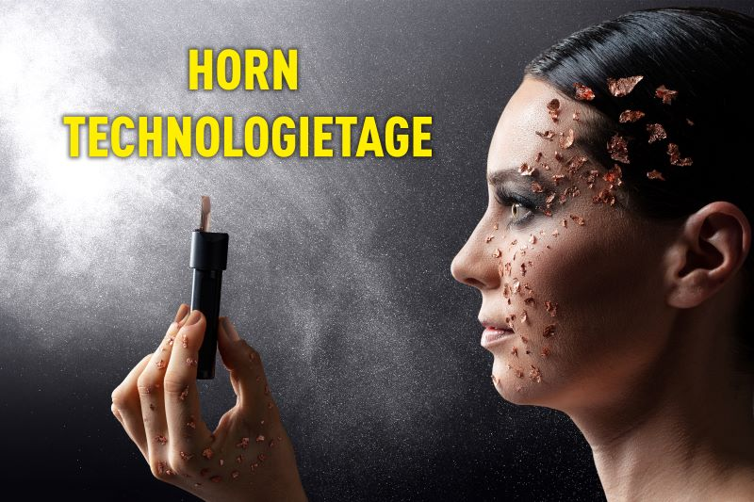

BU: Vom 14. bis 16. Mai erhalten Besucher der Horn Technologietage einmalige Einblicke und weitgehende Bewegungsfreiheit in der Produktion der beiden Werke in Tübingen.

Quelle: HORN/Sauermann

Zuständig für Rückfragen:

Hartmetall-Werkzeugfabrik Paul Horn GmbH

Christian Thiele

Pressesprecher

Horn-Straße 1, 72072 Tübingen

Tel.: +49 7071 7004-1820, Fax: +49 7071 72893

Email: [Christian.Thiele@de.horn-group.com](mailto:Christian.Thiele@de.horn-group.com), [horn-group.com](http://www.horn-group.com)